Nama : Muhammad Raffin Dwi Akbar

Nim : A11.2019.11746

Klpk : 4606

**TUGAS PPL**

1. **Apa itu Spiral Model dalam SDLC**

Spiral Model adalah model proses pengembangan perangkat lunak berbasis risiko. Ini adalah kombinasi dari model air terjun dan model iteratif. Model Spiral membantu mengadopsi elemen pengembangan perangkat lunak dari berbagai model proses untuk proyek perangkat lunak berdasarkan pola risiko unik yang memastikan proses pengembangan yang efisien.

Setiap fase model spiral dalam rekayasa perangkat lunak dimulai dengan tujuan desain dan diakhiri dengan tinjauan kemajuan klien. Model spiral dalam rekayasa perangkat lunak pertama kali disebutkan oleh Barry Boehm dalam makalahnya tahun 1986.

Proses pengembangan dalam model Spiral di SDLC, dimulai dengan sejumlah kecil persyaratan dan melewati setiap tahap pengembangan untuk rangkaian persyaratan tersebut. Tim rekayasa perangkat lunak menambahkan fungsionalitas untuk kebutuhan tambahan di setiap spiral yang meningkat hingga aplikasi siap untuk fase produksi. Gambar di bawah ini menjelaskan dengan sangat baik Model Spiral:

**Fase Spiral Model**

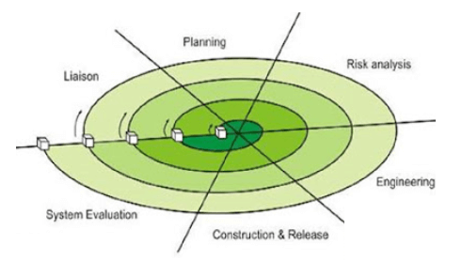

Berikut merupakan fase dalam Metodologi Spiral dan aktivitas yang terjadi di dalamnya:

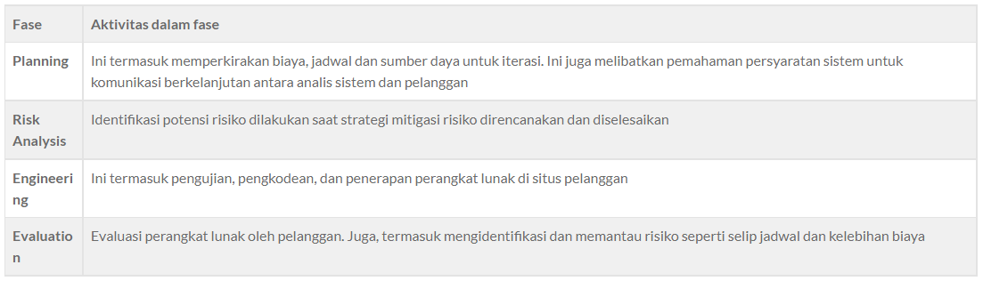

#### Kapan harus memilih metodologi spiral?

* Dalam rekayasa perangkat lunak digunakan saat proyek besar
* Ketika pelepasan harus sering dilakukan
* Kapan pembuatan prototipe dapat diterapkan
* Ketika evaluasi risiko dan biaya penting
* Metodologi spiral berguna untuk proyek berisiko menengah hingga tinggi
* Jika persyaratan tidak jelas dan kompleks
* Ketika perubahan mungkin diperlukan kapan saja
* Ketika komitmen proyek jangka panjang tidak memungkinkan karena adanya perubahan dalam prioritas ekonomi

#### ****Metode Spiral dalam SDLC – Kelebihan dan Kekurangannya****

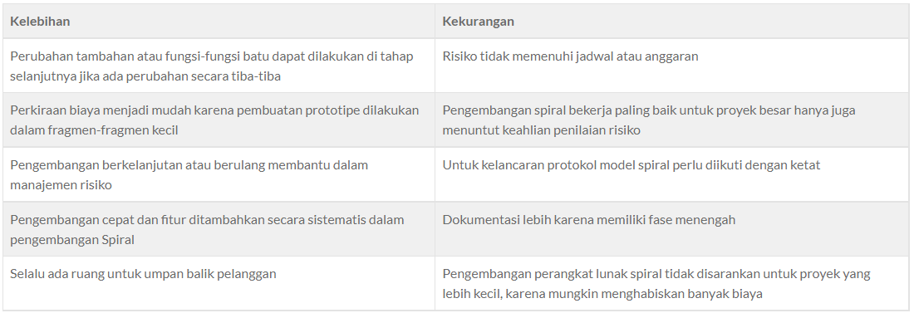

1. **Apa itu Metode Scrum**

Metode scrum digunakan pada perkembangan produk dengan memperhitungkan teknik, proses, dan kreativitas para pengembangnya.

Scrum mulai dilirik untuk mengembangkan produk yang berhubungan dengan teknologi. Anda bisa melihat produk teknologi yang beragam dan semakin canggih. Contohnya adalah operating system Windows yang Anda gunakan yang berkembang dari waktu ke waktu. Hal itu bisa dilakukan dengan metode scrum ini.

Scrum adalah kerangka kerja yang membuat pengembang produk tahu di bagian mana saja produknya bisa dikembangkan lagi hingga mencapai bentuk yang sempurna. Untuk itulah dalam metode scrum, produk sebelumnya tetap akan menjadi contoh karena dikembangkan dari sana.

Namun, pada akhirnya metode scrum bisa digunakan tidak hanya untuk produk teknologi, tapi juga di layanan jasa, operasional perusahaan, dan lain sebagainya. Penggunaannya memang sudah berkembang dari pertama kali metode ini diciptakan.

Manfaat Metode Scrum

Scrum memiliki manfaat yang besar untuk sebuah bisnis, oleh karena itu pebisnis bisa mengandalkan metode ini dengan sebaik-baiknya. Seperti ini penjelasan lebih lengkapnya.

1. Menciptakan produk yang lebih bagus dari sebelumnya

Tujuan utama metode ini adalah membantu pebisnis dalam mengembangkan produk sesuai dengan rencana. Hasilnya produknya pun akan lebih bagus dari yang sebelumnya.

1. Menyederhanakan cara

Ada kalanya perusahaan akan dihadapkan dengan kebuntuan dalam memilih cara untuk mengembangkan produk karena cara yang baru terpikirkan itu tampak rumit. Ketika diimplementasikan menggunakan metode scrum, perusahaan pasti akan menemukan cara yang lebih mudah karena tahapan-tahapannya disajikan secara nyata.

1. Memeriksa flow pekerjaan

Manfaat lain dari scrum adalah tim akan tahu ketika beban pekerjaan mengalami kenaikan dan mengalami penurunan. Dengan temuan itu, tim akan bisa bergerak cepat untuk membuat kebijakan yang bisa memperbaiki flow pekerjaan agar menjadi seimbang.

1. Metodenya cukup interaktif

Metode ini memungkinkan perusahaan mendapatkan tanggapan dari pengguna atau klien secara berkelanjutan. Jadi, perusahaan akan tahu apakah produk itu memuaskan pengguna atau tidak.

1. Perusahaan akan selalu siap dengan perubahan

Dengan kehadiran metode yang membantu pekerjaannya ini, perusahaan akan selalu siap dalam menghadapi perubahan. Seiring berjalannya waktu, perubahan akan selalu ada. Untuk bisa bertahan, perusahaan harus mampu menciptakan barang dan jasa yang sesuai dengan perubahan itu.

1. Mengidentifikasi masalah

Metode ini bisa juga digunakan untuk mengidentifikasi masalah secara cepat. Akibatnya solusi untuk memecahkan masalah juga akan ditemukan dengan cepat.

1. Scrum dapat mengukur kinerja pekerja

Biasanya atasan tidak bisa memantau semua bawahannya secara langsung, sehingga tidak begitu mengetahui bagaimana produktivitas mereka. Dengan memanfaatkan scrum, atasan bisa mengukur produktivitas kerja bawahannya secara tepat.

**Fase dalam Metode Scrum**

Ada 3 fase yang harus dilalui pada penggunaan metode ini. Seperti inilah penjelasannya.

1. Pre-game

Merupakan tahapan pertama dari scrum. Di sini Anda diharuskan menyusun daftar aktivitas yang akan dipraktikkan untuk mengembangkan produk terbaru. Daftar tersebut kita kenal sebagai backlog.Penyusunannya dilakukan secara berurut dengan melihat skala prioritas dari pengembangan produk. Jadi, walaupun baru rencana, tapi dibuat dengan rapi karena menjadi petunjuk fase selanjutnya.

1. Scrum

Pada fase inilah praktik pengembangan produk benar-benar dilakukan. Caranya dengan melihat petunjuk dari backlog yang sudah disusun sebelumnya. sumber daya yang terlibat di dalamnya harus bekerja secara maksimal, untuk menciptakan produk yang hasilnya pun maksimal.

1. Post-game

Setelah produk selesai dibuat dan di-review kesiapannya, perusahaan pun bisa meluncurkan produk ini kepada publik. Ini adalah tahapan terakhir dari metode scrum.

**Tahapan-tahapan dalam Scrum**

Untuk menciptakan produk yang sempurna hasilnya dan lebih bagus dari produk pendahulunya, ada beberapa tahapan yang harus dilalui. Kita bisa menyebut kegiatan ini sebagai scrum methodology.

Itu juga menunjukkan bahwa pekerjaan ini tidak bisa dilakukan secara asal-asalan. Petunjuk yang sudah disusun harus diikuti dengan baik sesuai dengan urutannya.

Penjelasan tahapan scrum dari awal hingga akhir.

1. Membentuk tim scrum

Hal pertama yang wajib dilakukan adalah membentuk tim scrum yang memiliki berbagai macam kemampuan. Jumlah timnya beragam, tapi umumnya ada 5 hingga 10 anggota tim.

Biasanya mereka memiliki kemampuan sebagai business analyst, tester, pengembang, dan desainer, dan lain sebagainya. Mereka harus bisa bekerja sama untuk menciptakan produk yang sudah ditentukan sebelumnya.

1. Menunjuk scrum master

Setelah seluruh tim sudah secara pasti dibentuk, dari tim itu akan ditunjuk siapa yang menjadi scrum master. Bisa dikatakan bahwa scrum master adalah pemimpin yang bertanggung jawab terhadap jalannya proyek ini. Posisinya bisa juga kita kenali sebagai project manager. Kehadirannya sangat dibutuhkan karena fungsi utamanya yang memastikan bahwa seluruh tim bekerja secara efektif dan prosesnya berjalan lancar. Dia juga yang akan mencari solusi ketika ditemukan masalah selama pelaksanaan penyusunan proyek.

1. Menunjuk product owner

Selain seorang scrum master, tim juga perlu menunjuk peran lain yang tidak kalah penting, yaitu product owner. Jika scrum master memastikan tim untuk bekerja secara efisien, product owner memastikan produk yang dihasilkan sesuai dengan keinginan klien. Tidak mengherankan jika product owner yang lebih sering berinteraksi bersama klien.

1. Membuat timeline pengerjaan

Supaya tim dapat bekerja secara efisien, diperlukan timeline untuk masing-masing kegiatan yang sudah disusun di backlog. Pembuatan timeline ini disebut juga sebagai sprint. Biasanya metode scrum digunakan dalam batas waktu paling singkat 7 hari, dan paling lama 30 hari. Supaya proses pengembangan produk baru dapat sesuai dengan jadwal, maka orang-orang itu perlu melakukan koordinasi dengan baik.

1. Menyusun product backlog

Di sinilah backlog akan disusun sesuai dengan skala prioritasnya. Kegiatan ini biasanya akan diurus oleh product owner. Untuk mengetahui skala prioritas, tim akan menyesuaikannya dengan user story. Semakin penting user story, maka akan didahulukan di backlog. Ada 2 jenis pekerjaan pada backlog, yaitu story dan epic. Story adalah pekerjaan yang tahapannya lebih detail. Sedangkan, epic adalah story di level paling atas dan biasanya isinya tidak begitu rinci.

1. Memulai pekerjaan sesuai backlog

Di sinilah seluruh tim mulai bekerja sesuai dengan daftar backlog yang ditentukan. Tim juga harus memperhatikan timeline yang disusun karena masing-masing pekerjaan ada porsi waktunya.Tim akan sering melakukan meeting untuk melakukan koordinasi pengerjaan proyek.

1. Evaluasi

Setelah seluruh backlog dilaksanakan, tim perlu melakukan evaluasi untuk produk yang dikembangkan itu. Apabila hasilnya sudah sesuai dengan keinginan klien, proses kerja itu bisa dinyatakan selesai dan tim akan melakukan proyek yang baru.

**Peran di dalam Metode Scrum**

Metode ini dikerjakan oleh orang-orang yang kompeten di perannya masing-masing. Di bawah ini adalah peran yang biasanya ada pada proses ini.

* Product Owner

Product Owner adalah posisi dalam metode scrum yang memastikan bahwa produk sesuai dengan keinginan klien. Dia yang memaksimalkan nilai dan fungsi dari produk yang dikembangkan. Dia juga yang akan sering berkoordinasi dengan klien.

* Scrum Master

Dia adalah pemimpin dari proyek metode scrum ini. Dia yang memastikan bahwa seluruh tim bisa bekerja dengan baik dan efisien. Dia yang paling paham bagaimana jalannya metode ini. Dia juga yang akan menyusun backlog bersama dengan product owner. Ketika terjadi masalah dalam prosesnya, scrum master harus cepat tanggap dalam menyelesaikan masalah itu.

* Tim Pengembang

Tim pengembang adalah sekelompok orang yang punya kemampuan untuk mengembangkan suatu produk. Mereka harus bisa bekerja sama dengan baik untuk mendapatkan hasil yang maksimal. Mereka perlu melihat jadwal sprint dengan baik untuk menyesuaikan waktu kerja dengan batas waktu yang ditentukan.

*Metode Agile merupakan salah satu jenis metode dalam pengembangan perangkat lunak. Biasanya sering disebut dengan SDLC (Software Development Life Cycle). Metode ini sering digunakan oleh startup maupun perusahaan besar dalam proses pengembangan software*.

## **Pengertian Agile**

apa itu Agile. Agile Software Development adalah metodologi pengembangan software yang didasarkan pada proses pengerjaan yang dilakukan berulang dimana, aturan dan solusi yang disepakati dilakukan dengan kolaborasi antar tiap tim secara terorganisir dan terstruktur.

Agile development sendiri merupakan model pengembangan perangkat lunak dalam jangka pendek. Kemudian, membutuhkan adaptasi yang cepat dalam mengatasi setiap perubahan. Nilai terpenting dari Agile development ini adalah memungkinkan sebuah tim dalam mengambil keputusan dengan cepat, kualitas dan prediksi yang baik, serta memiliki potensi yang baik dalam menangani setiap perubahan.

Proses pengembangan Agile mengacu pada konsep dari Agile Manifesto. Konsep tersebut dikembangkan oleh 14 tokoh terkenal dalam industri software. Setelah mengenal apa itu Agile, selanjutnya masuk pada pembahasan mengenai tujuan dari Agile development sendiri.

## Tujuan Agile Development

Berikut ini merupakan tujuan dari Agile Development yang terbagi menjadi tujuh, antara lain:

### High – value & working App System

Tujuan yang pertama, untuk menghasilkan sebuah perangkat lunak dengan nilai jual tinggi serta dapat menekan biaya pembuatan. Dan yang terpenting adalah dapat menghasilkan produk dengan kualitas yang baik.

### Iterative, Incremental, Evolutionary

Agile merupakan model pengembangan yang dilakukan secara iteratif, berulang – ulang, dan dapat mengalami perubahan apabila diperlukan. Dapat dikatakan bahwa, metode ini terbilang fleksibel dan dapat digunakan pada proyek pengembangan jangka pendek.

### Cost Control & value – driven development

Proses pengembangan perangkat lunak dapat disesuaikan dengan kebutuhan dari pengguna (user). Kemudian, tim developer dapat mengontrol biaya dan waktu yang diperlukan untuk proses pengembangan software sesuai kebutuhan.

### High – quality production

Kualitas dari produk perangkat lunak tetap terjaga dengan baik meskipun biaya dan waktu yang diperlukan terbilang sedikit.

### Flexible & Risk Management

Fleksibel disini dapat diartikan dengan pertemuan dengan klien dapat dilakukan kapanpun sehingga fungsionalitas dari perangkat lunak dapat terjaga. Yang terpenting, dapat meminimalisir terjadinya kesalahan pada program maupun produk sebelum dilakukan proses deploy aplikasi.

### Collaboration

Proses kolaborasi disini dilakukan oleh setiap tim pengembang untuk mendiskusikan feedback yang diberikan oleh klien. Sehingga perlu adanya komunikasi dan koordinasi yang baik antar tim developer.

### Self – organizing, Self – Managing Teams

Tujuan terakhir dari metode Agile ini adalah pengembang diberikan akses untuk memanajemen sendiri urusan software development. Tugas dari seorang manajer untuk menjadi penghubung antara developer dan klien sehingga dapat mengurangi terjadi miss communication.

## Jenis – Jenis Agile Development

Dalam metode Agile sendiri masih terbagi lagi menjadi beberapa jenis bagian. Berikut merupakan jenis dari pengembangan perangkat lunak menggunakan Agile.

1. Adaptive Software Development (ASD)
2. Agile Modelling (AM)
3. Crystal
4. Dynamic System Development Method (DSDM)
5. Extreme Programming (XP)
6. Feature Driven Development (FDD)
7. Rational Unified Process
8. Scrum Methodology

Untuk jenis Agile yang paling sering digunakan adalah Adaptive Software Development (ASD), Dynamic System Development Method (DSDM), Extreme Programming (XP), dan Scrum. Untuk metode Scrum sendiri lebih menekankan pada kolaborasi antar tim dalam pengembangan perangkat lunak.

## Manfaat Penggunaan Metode Agile

Manfaat dari penggunaan metode Agile sendiri dapat dirasakan tidak hanya dari sisi developer saja. Tetapi pada sisi client, vendor, serta manajer juga merasakan manfaat dari penggunaan Agile. Client dapat memberikan feedback kepada tim developer untuk menambahkan atau mengubah fitur dari aplikasi tersebut sebelum benar – benar dirilis.

Kemudian, manajer dapat mengontrol kerja dari setiap tim dengan lebih baik. Dari segi vendor dapat mengurangi pemborosan dan dapat difokuskan pada peningkatan efisiensi dan pengembangan fitur.

Dan manfaat terakhir dari sisi developer sendiri dapat meningkatkan produktivitas tiap departemen. Karena, setiap tim dapat melakukan pengerjaan tiap tugas tanpa perlu harus menunggu tim yang lain menyelesaikan tugas nya.

## **Kelebihan dan Kekurangan Agile Development**

### Kelebihan Agile

Berikut ini merupakan beberapa kelebihan dari metode Agile:

* Proses pengembangan perangkat lunak membutuhkan waktu yang relatif cepat dan tidak membutuhkan resources yang besar.
* Perubahan dapat ditangani dengan cepat sesuai dengan kebutuhan client.
* Client dapat memberikan feedback kepada tim pengembang dalam proses pembuatan program.

### Kekurangan Agile

Berikut ini merupakan beberapa kekurangan dari metode Agile:

* Agile tidak cocok apabila dikerjakan oleh tim yang tidak memiliki komitmen untuk menyelesaikan proyek bersama – sama.
* Metode Agile ini kurang tepat apabila dikerjakan dengan jumlah skala tim yang besar (>20 orang).
* Tim pengembang harus selalu bersiap karena perubahan dapat terjadi sewaktu – waktu.

## **12 Prinsip Utama dari Agile Software Development**

Pengembangan perangkat lunak menggunakan metode Agile memiliki 12 prinsip utama yang dikenal dalam Agile Manifesto. Berikut ini merupakan kedua belas prinsip yang dimiliki oleh Agile Software Development.

1. Menekankan pada kepuasan dari klien dengan menjadikannya sebagai prioritas utama dalam menghasilkan produk lebih awal dan berkelanjutan.
2. Menerima segala bentuk perubahan saat proses pengembangan software meskipun berada di tahap akhir pengembangan.
3. Menghasilkan produk berupa perangkat lunak yang dibuat dengan jangka waktu sedikit (2 minggu – 2 bulan), dengan kualitas yang teruji.
4. Terjadi proses kerjasama yang baik antara pihak pengembang dengan pebisnis selama proyek berlangsung.
5. Membangun suasana lingkungan yang berisi orang – orang bermotivasi tinggi. Supaya dapat menyelesaikan proyek dengan efektif dan efisien.
6. Komunikasi secara langsung sangat dibutuhkan dalam proses pengembangan sebuah perangkat lunak.
7. Software yang bekerja dengan baik dan sempurna merupakan sebuah ukuran darikemajuan proyek.
8. Metode Agile dapat mengembangkan software secara berkelanjutan dari dukungan setiap pihak seperti sponsor, pengguna dan developer sendiri.
9. Keunggulan dari segi teknis menjadi keutamaan dalam pengembangan software menggunakan metode Agile.
10. Kesederhanaan disini sangatlah penting bagi Agile sendiri dalam memaksimalkan sebuah resources (sumber daya) yang ada.
11. Segala kebutuhan dari segi arsitektur dan kebutuhan software sangat tergantung pada manajemen setiap tim pengembang.
12. Secara berkala, setiap tim pengembang melakukan evaluasi diri (refleksi) untuk bekerja lebih efektif dan mengatur pola kerja mereka.